Каллиграфия, пишем красиво. Готовим руку к письму.
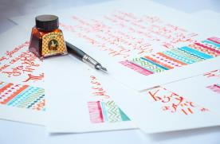
Каллиграфия– искусство чёткого и красивого письма («кали»от греческого –«красота»,«графи» -«писать»).
В условиях многозадачности каллиграфия вмещает в себя много аспектов: развитие кистевого и пальчикового праксиса, внимания, концентрации, памяти и мышления.
Работа с различными материалами (шариковые ручки, гелиевые ручки, цветные и простые карандаши от 2Т до 3М, фломастеры, уголь, восковые мелки, беличьи или колонковые кисти при работе с гуашью, акварельные, гуашью - полутвёрдые и жидкие материалы) позволяют более эффективно осуществлять нормализацию мышечного тонуса кисти руки.
каллиграфия является одним из методов нейропсихологического воздействия на развитие мозговых структур, ее систематическое применение и внедрение в практические занятия, способствует улучшению качества коррекции нарушения письма.
Сложное строение пера и комплекс позиций его использования требуют от ребенка высокую степень самоконтроля и произвольности движений. Специфика пера как инструмента оставляет только одно правильной положение руки, без которого процесс письма таким способом становится крайне затруднителен.
Ребенок дошкольного возраста, выполняя сетку узоров, графомоторные дорожки, прописи, графические диктанты и т.д., выполняет уже на более качественном уровне.
Ввиду высокой сосредоточенности формирующийся почерк лишается эмоциональной зависимости от настроения.

Каллиграфией можно занимать и дома дома, выполняя простые правила:
1. Обязательно обращать внимание на правильное удержание инструмента.
2. Правильное и самое главное удобное для ребенка положение за столом.
3. Творческое вдохновение, которого хватит на всех.

Примеры упражнений:
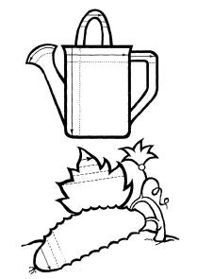
Раскраска штриховками- раскрашивать рисунок нужно не привычным способом заполнения цветом, а с помощью штриховки (горизонтальными, вертикальными, волнистыми линиями в зависимости от задания), важно чтобы линии были параллельны друг другу. Выполнение штриховки очень пригодится при обучении письму.

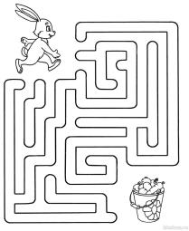

Раскраски с заданиями -это могут быть лабиринты, ребусы, с загадками, найти отличия и др., в которых помимо раскрашивания необходимо выполнить какое либо задание. Гораздо интереснее проводить занятия вместе с раскрасками.

Срисовывание
Подойдет срисовывание, как под копирку, так и просто смотря на рисунок. Хорошо развивается внимательность, усидчивость, глазомер.
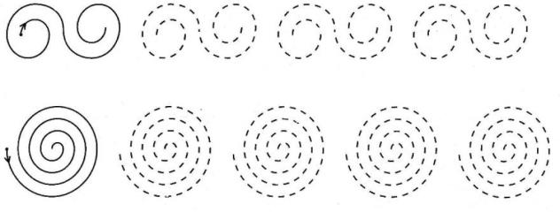

Графические упражнения для тренировки каллиграфичности письма.
Обращайте внимание, что бы написание букв ребенком соответствовали следующим правилам:
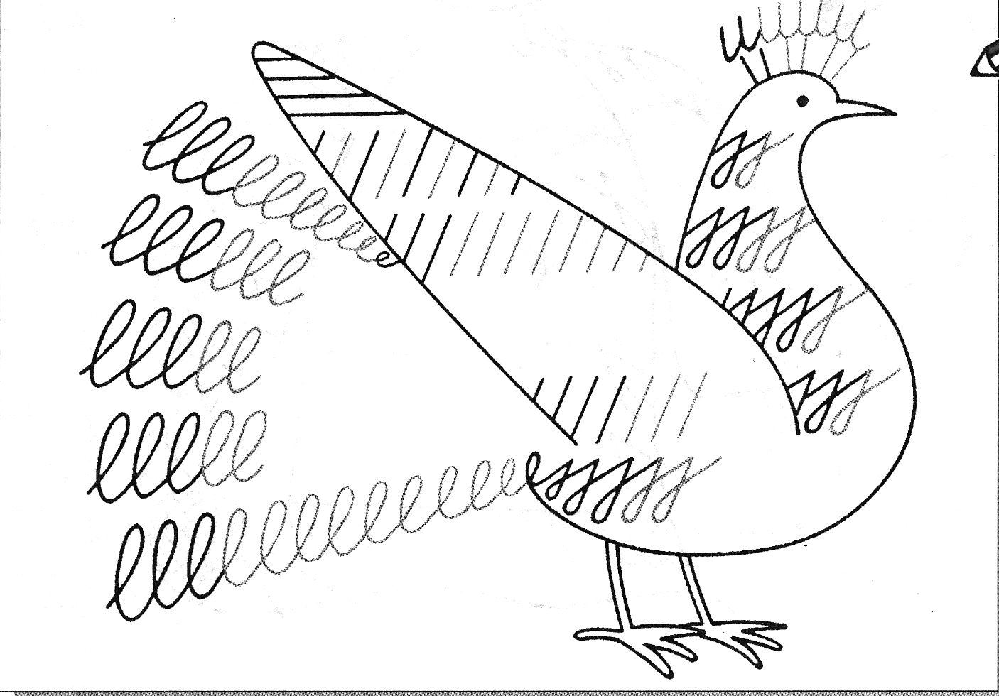
-У букв должен быть одинаковый наклон;
-Между ними должно быть одинаковое расстояние;
- И примерно (учитывается особенности написания букв) одинаковая высота.
Выполнять их лучше на альбомном листе. Начинаем с простого (обычные вертикальные линии), постепенно усложняя узоры и переходя к буквам. Если ребёнок "уходит" вниз или вверх можно поставить точки для ориентировки на листе.

